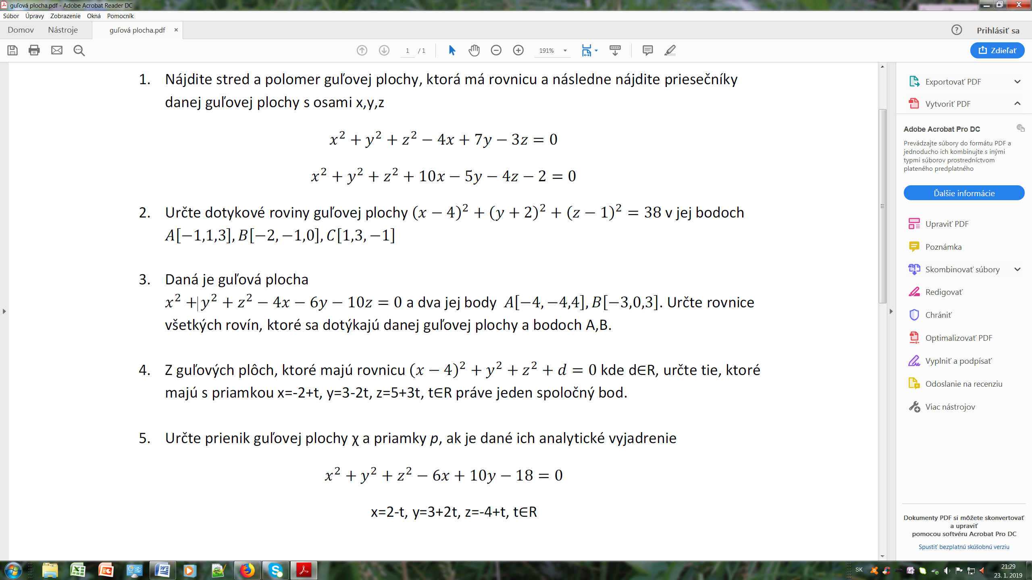

6. Napíš rovnicu guľovej plochy, ktorá má stred S [2;0;–3] a dotýka sa roviny ρ: x + y – 3 = 0.

7. Urči stred a polomer guľovej plochy ω: x2 + y2 + z2 + 12x – 14y + 16z – 100 = 0.

8. Vypočítaj súradnice spoločných bodov guľovej plochy τ : ( x – 1 )2 + y2 + ( z – 2 )2 = 9 a priamky  
p: {x = 1 – t; y = 3 + t; z = 2 + t; t∈**R**}.